Livrable 4

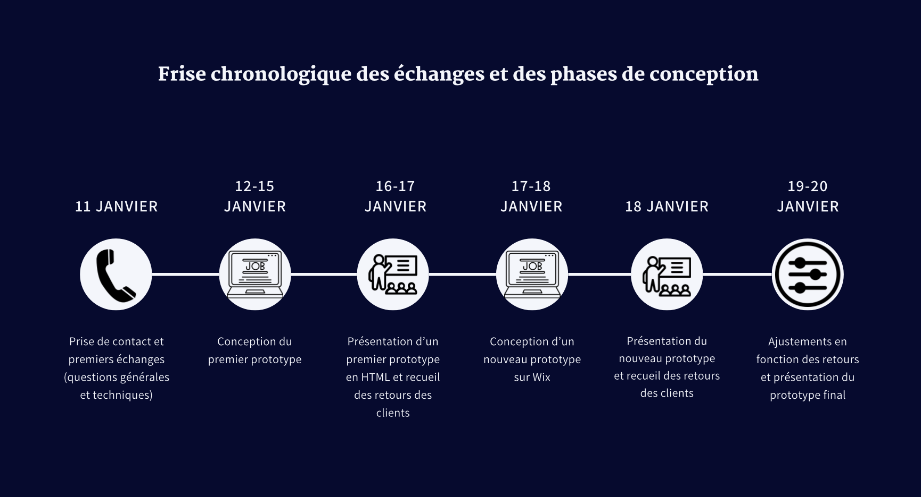

***Synthèse des échanges :***

Les échanges ont commencé par des questions de compréhension les plus basiques, afin d’être réellement sûr de comprendre la nature de la demande des clients. La base du site doit correspondre aux besoins exprimés, c’est pourquoi les premières questions posées étaient des renseignements ou des précisions que je voulais avoir sur les clients visés ou encore sur les objectifs du site. Les objectifs exprimés par les clients étaient de faire savoir le changement d’adresse du restaurant, d’en capter l’attention des habitants alentours et de réussir à créer une attractivité pour les non-clients. Ce site a aussi pour objectif de gérer l’affluence du restaurant qui est parfois très forte.

Nous nous sommes ensuite dit qu’un site était ce qui reflétait l’image de son créateur. Ainsi, nous avons mis un fort accent sur le design lors de nos discussions, afin d’être sûr que le site reflète bien ce que le restaurant veut transmettre : son style, son ambiance, son identité. En effet, ayant appris que le restaurant proposait à ses clients une expérience mixant à la fois art contemporain et pop culture, il a fallu adapter le site et son design, le défi étant alors de trouver le juste milieu entre ces deux thèmes tout en montrant le caractère unique du restaurant.  
Puis, petit à petit, nous sommes passés du général au plus technique, en s’intéressant au contenu du site et à sa disposition. Alors, des questions sur les rubriques importantes du site ont été posé pour savoir quelles étaient celles impératives pour le bon fonctionnement du site, puis en secondaire celles qui permettraient au site d’avoir une allure plus attractive pour les non-clients, ce qui est un des objectifs de ce site. Les rubriques sont le corps principal d’un site, et leurs titres sont primordiaux puisqu’ils créent l’attrait d’une personne à cliquer dessus. Ainsi, nous avons longuement discuté de cela, de leur contenu, et de ceux qui seront donc mis en avant. La navigation entre ces onglets a également été abordé afin de mieux comprendre vers quel type de site je devais m’orienter : un site qui résume le mieux possible le restaurant et ses propositions tout en alliant cela avec un design voulu, ou bien un site très détaillé avec beaucoup d’onglets. Nous nous sommes donc orientés vers un site un peu moins détaillé mais qui met réellement l’accent sur le design du site, à titre représentatif du restaurant, c’est-à-dire simple mais aussi complètement thématique.

Dans le cadre technique, nous avons discuté du système de réservation qui va être intégré au site. L’option du formulaire a été choisie, alliant simplicité et efficacité.

La promotion ainsi que la communication vis-à-vis du site a été exploré, la solution adoptée étant des liens vers les réseaux sociaux du restaurant.

Les avis des clients étant important pour le restaurant, nous avons aussi abordé la possibilité d’inclure une section de commentaires dédiée aux clients.

Enfin, une fois les prototypes réalisés, nous avons discuté ensemble des modifications et ajustements à effectuer afin de réaliser un site qui corresponde au maximum aux attentes. Ces modifications portaient notamment sur le design et sur les rubriques mises en place, ce qui a donc été modifié.

***Recensement des besoins des clients :***

|  |  |  |
| --- | --- | --- |
| ***Besoins/Attentes*** | ***Client n°1*** | ***Client n°2*** |
| **Objectif principal du site** | Créer un portail reflétant l’atmosphère unique du restaurant, combinant esthétique japonaise traditionnelle avec des éléments de pop culture et manga | Créer une expérience en ligne reflétant l’ambiance du restaurant, mariant cuisine japonaise traditionnelle à une ambiance artistique moderne |
| **Public cible** | Jeunes adultes urbains, amateurs de culture japonaise et de gastronomie, professionnels cherchant une expérience unique en semaine | Amateurs de culture japonaise, fans de manga, public curieux cherchant expérience gastronomique immersive et originale. |
| **Besoins des utilisateurs** | Navigation fluide, informations claires et attrayantes, présentation visuelle captivante, facilité de planification de visite (réservations, évènements) | Site opérationnel gérant les demandes du restaurant, incluant menu, infos importantes, et réservation |
| **Préférence pour trouver les données** | Infos essentielles immédiatement visibles, section spéciale pour les évènements et les offres spéciales | Infos importantes comme l’adresse, les moyens de contact, les menus ou le calendrier doivent être trouvés facilement |
| **Informations importantes** | Menu, détails des évènements, système de réservation, emplacement du restaurant, moyens de contact | Adresse du restaurant, moyens de contact, menus, calendrier évènementiel |
| **Rubriques principales** | Accueil, à propos de nous, menu, évènements, réservation, contact, blog | A propos, menu, évènements, réservation |
| **Intégration des réseaux sociaux** | Oui, pour augmenter l’engagement de la communauté et promouvoir le contenu | Oui, impérativement |
| **Contenus interactifs** | Système de réservation, section pour retours et avis des clients | Système de réservation, section commentaire |
| **Fréquence de mise à jour du site** | Hebdomadaire pour les évènements, mensuelle pour les menus, ajustements saisonniers pour l’esthétique | Adaptation à la demande du client, ajustements et mises à jour selon les besoins futurs |
| **Calendrier en ligne** | Oui, pour informer des évènements spéciaux et gérer les réservation | Oui, avec une préférence pour un format moins chargé et plus lisible |
| **Contenu visuel** | Photographies professionnelles, éléments japonais traditionnels et pop culture | Photographies professionnelles, éléments japonais traditionnels avec préférence pour l’aspect « manga lounge » |
| **Aspect du restaurant à mettre en avant** | Mix homogène entre la culture traditionnelle et l’aspect « manga lounge » | Mix homogène mais avec une préférence pour le « manga lounge » |
| **Points indispensables** | Design reflétant une identité unique, une interface utilisateur intuitive, un contenu riche et engageant | Bon fonctionnement des onglets, synchronisation en temps réel entre les systèmes internes pour une gestion efficace des réservations |

***Note d’intention :***

1. Objectif du site : Le site doit refléter au maximum l’image du restaurant et offrir aux visiteurs un aperçu complet de l’expérience culinaire et culturelle proposée par le restaurant. L’esprit du Japon contemporain et de la pop culture doit alors être parfaitement harmonisé.
2. Public ciblé : Le site cible principalement de jeunes adultes urbains, amateurs de culture japonaise, de mangas, mais aussi des professionnels à la recherche d’une expérience de restauration unique (ces personnes sont principalement visées pour les services effectués en semaine).
3. Navigation et présentation : Le site doit refléter l’image du restaurant au maximum. Un fort accent sera alors mis sur le visuel, avec un graphisme soigné, inspiré des œuvres artistiques japonaises que le restaurant met en valeur. De plus, les informations sur le site doivent être accessibles facilement, une navigation fluide et des informations claires seront donc privilégiées.
4. Rubriques principales : Les rubriques les plus importantes seront « Accueil », « A propos de nous », « Menu », « Évènements », « Réservation », « Contact » et « Blog » afin d’assurer une expérience utilisateur complète.
5. Réseaux sociaux intégrés : Des liens vers des réseaux sociaux seront intégrés pour renforcer l’engagement de la communauté et promouvoir le contenu du site et l’expérience offerte aux visiteurs.
6. Contenus interactifs : Des éléments interactifs seront mis en place, comme par exemple une section pour les retours et avis des clients, ou encore une section de réservation en ligne, afin d’avoir un site dynamique et interactif.
7. Calendrier en ligne : Une fonctionnalité de calendrier en ligne sera mise en place, permettant aux utilisateurs d’être informé des évènements à venir de manière claire et lisible.
8. Design : Le design du site reflètera un mix homogène de culture traditionnelle et de « manga lounge » afin de créer une immersion dans l’ambiance du restaurant à travers le site.
9. Adaptabilité et accessibilité : Le site sera développé en mettant l’accent sur l’adaptabilité de divers dispositifs et une accessibilité optimale, garantissant une expérience utilisateur fluide pour l’ensemble des visiteurs.
10. Gestion de l’affluence et réservation en ligne : L’implémentation d’un système de réservation en ligne suppose la mise en place d’une solution technique pour gérer les réservations, potentiellement en temps réel, et assurer une expérience utilisateur fluide. Cela pourrait nécessiter des fonctionnalités de bases de données et d’interaction en temps réel.
11. Solutions de contact : Plutôt que de créer une rubrique dédiée aux moyens de contact, le site sera développé de façon à ce que ces informations soient présentes sur le maximum de pages.
12. Sécurité du site : La sécurité et la maintenance du site est primordiale pour la préservation des données des clients.

***Captures d’écran des propositions intermédiaires :***

*Prototype fait en HTML :*

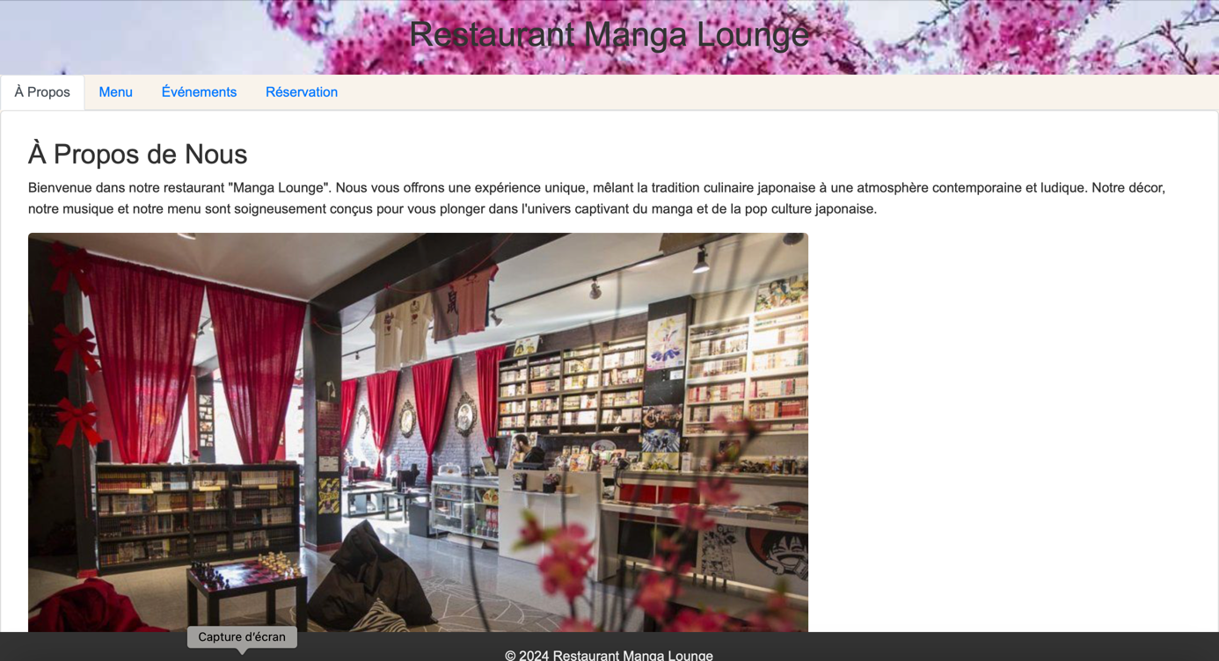

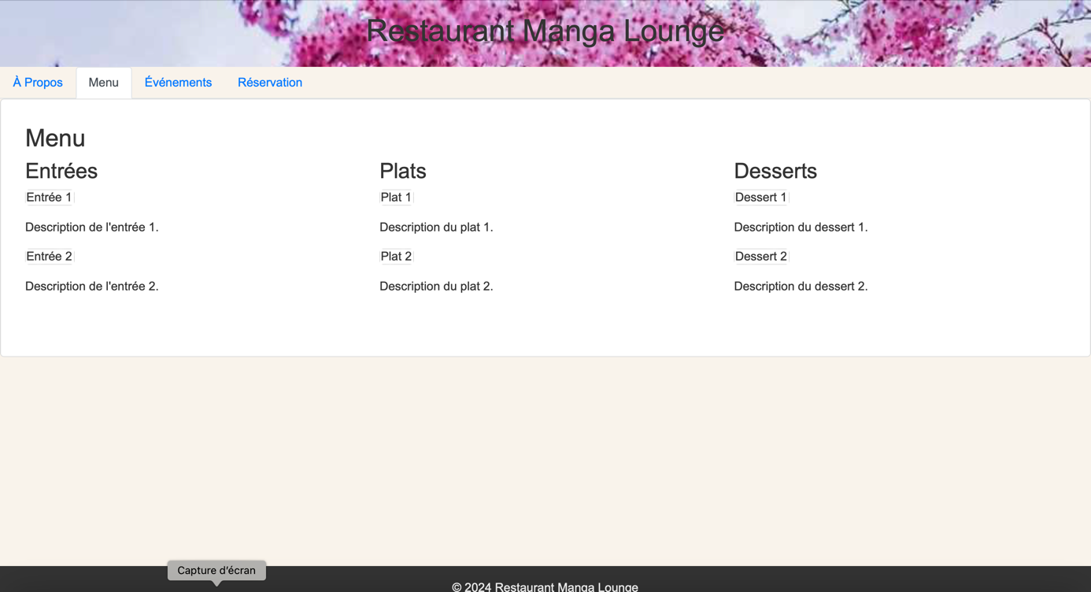

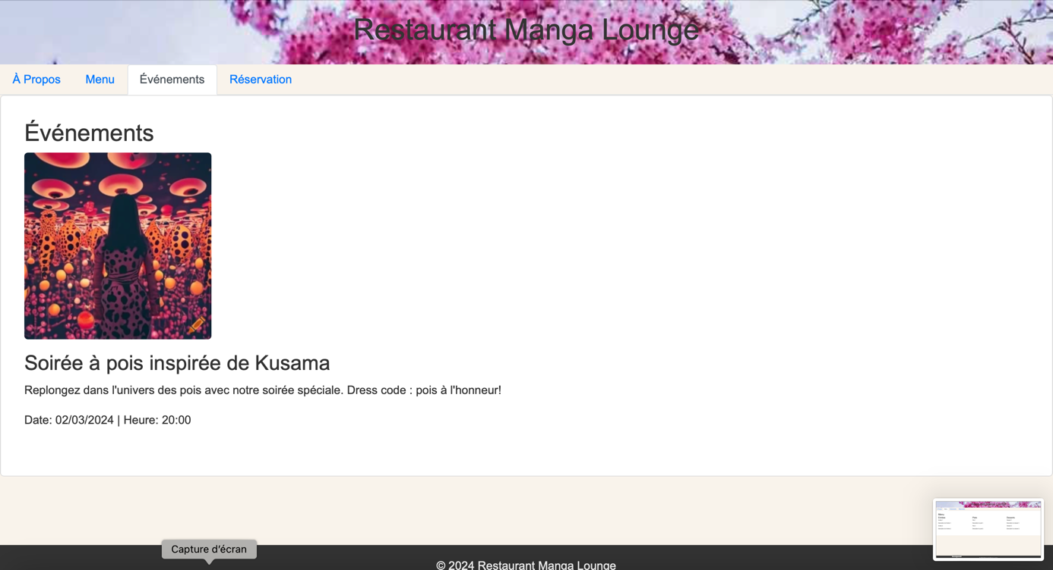

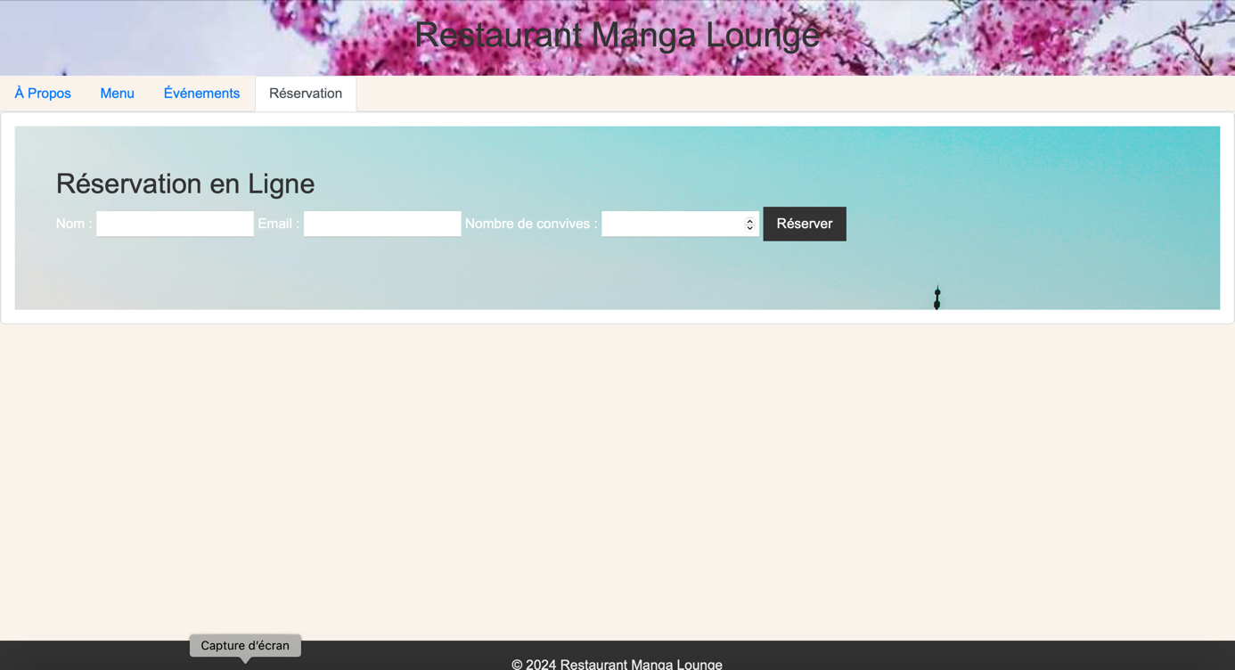

Ce prototype avait pour but de montrer la disposition des éléments et d’être sûr des rubriques souhaitées.

De plus, cela ne correspondait pas à l’univers recherché, car peu d’éléments concernaient réellement le monde japonais associé au restaurant des clients.

*Prototype réalisé sur Wix :*

*Page d’Accueil :*

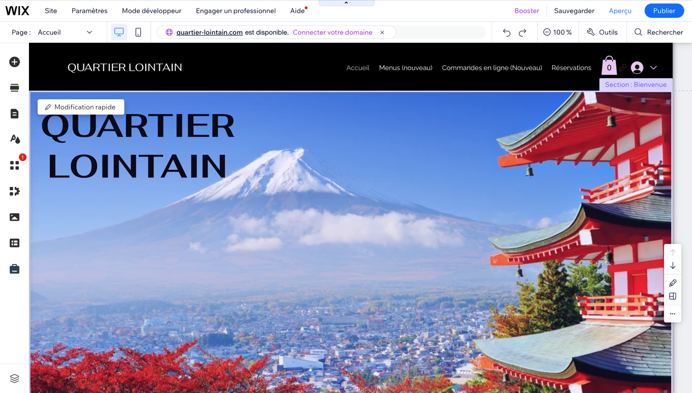

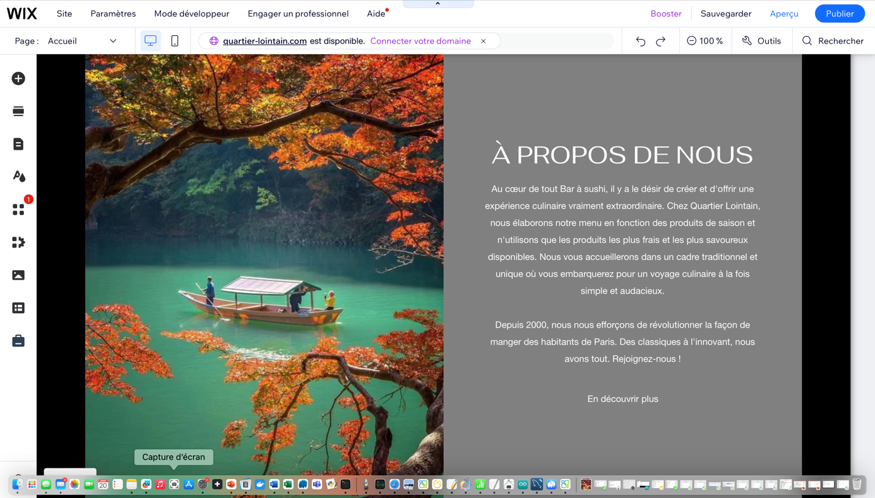

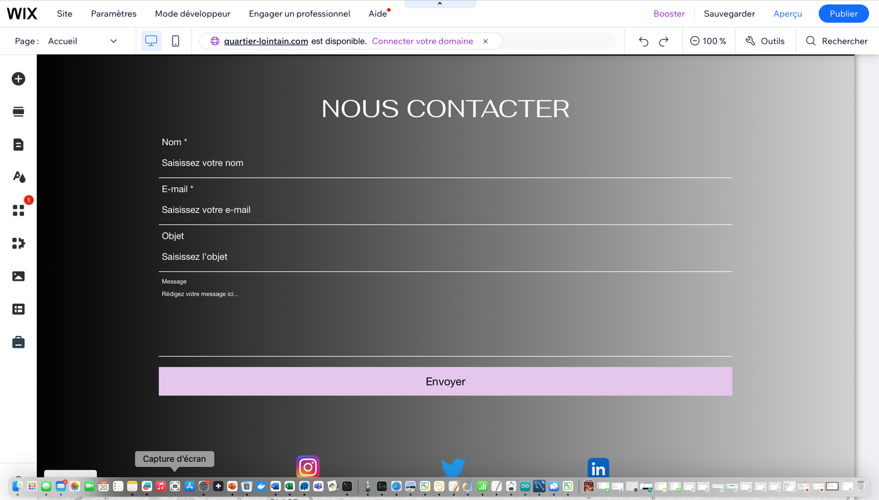

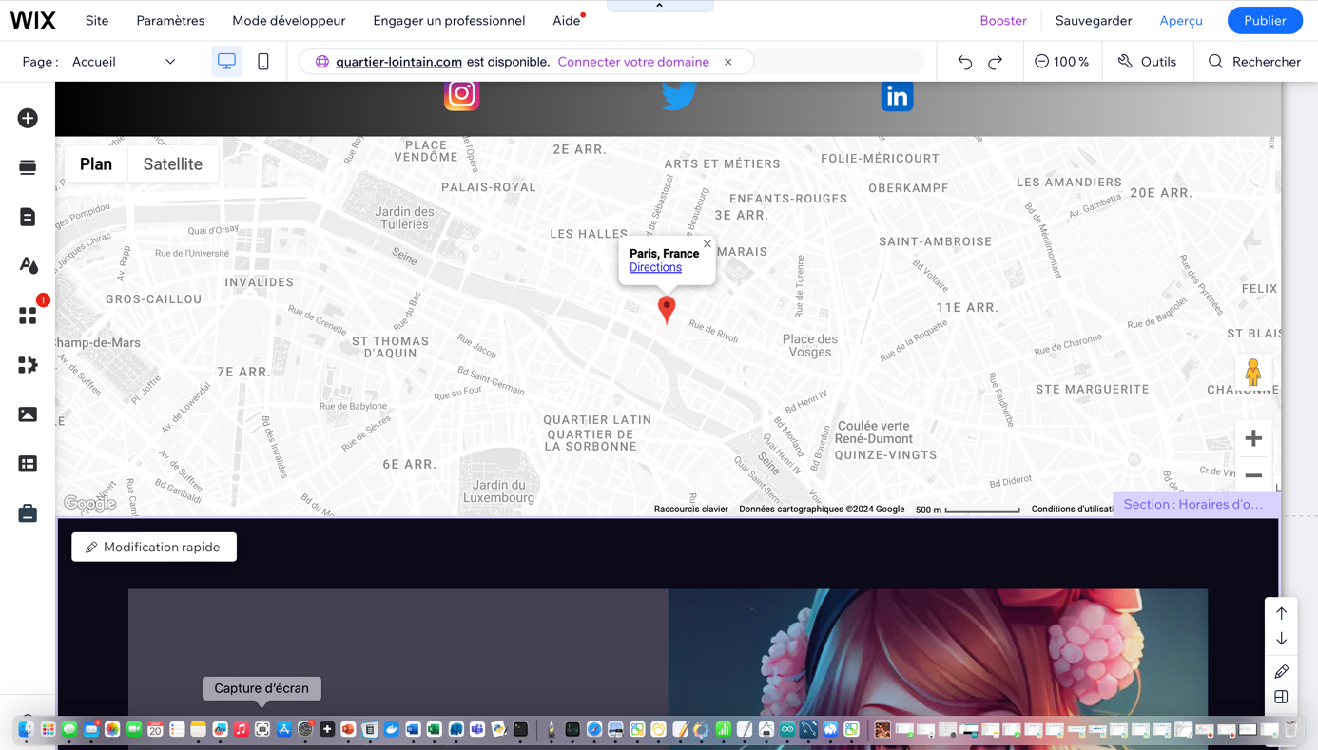

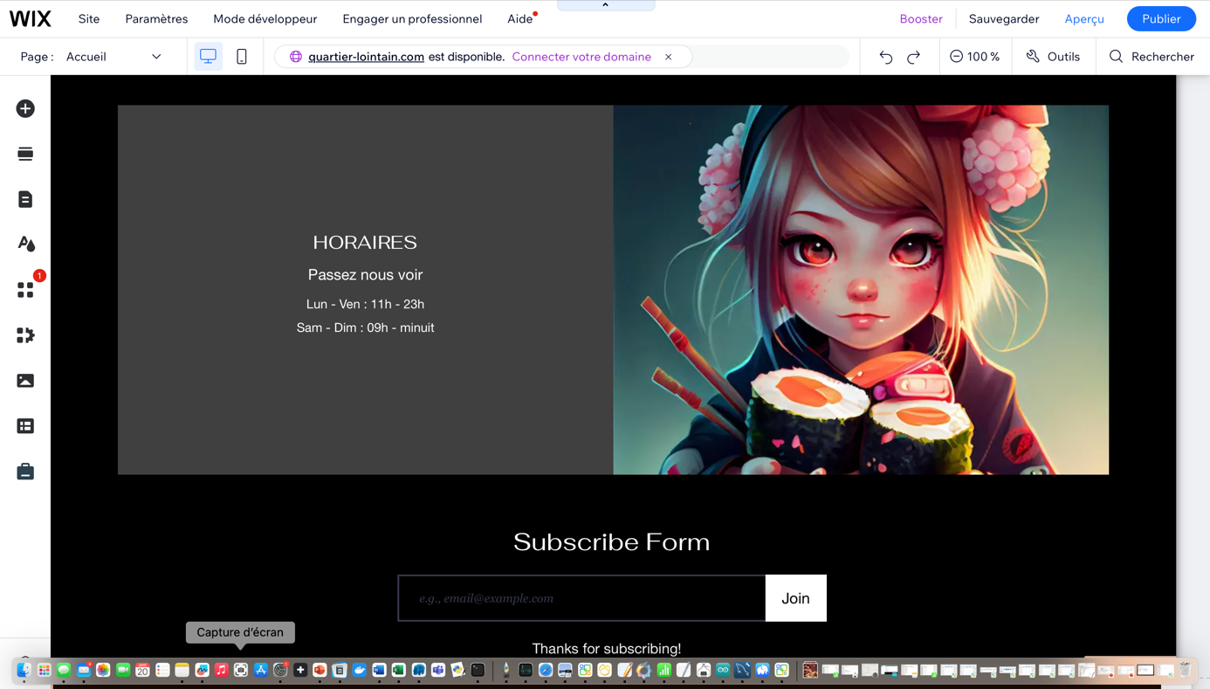

*Page « Menu » :*

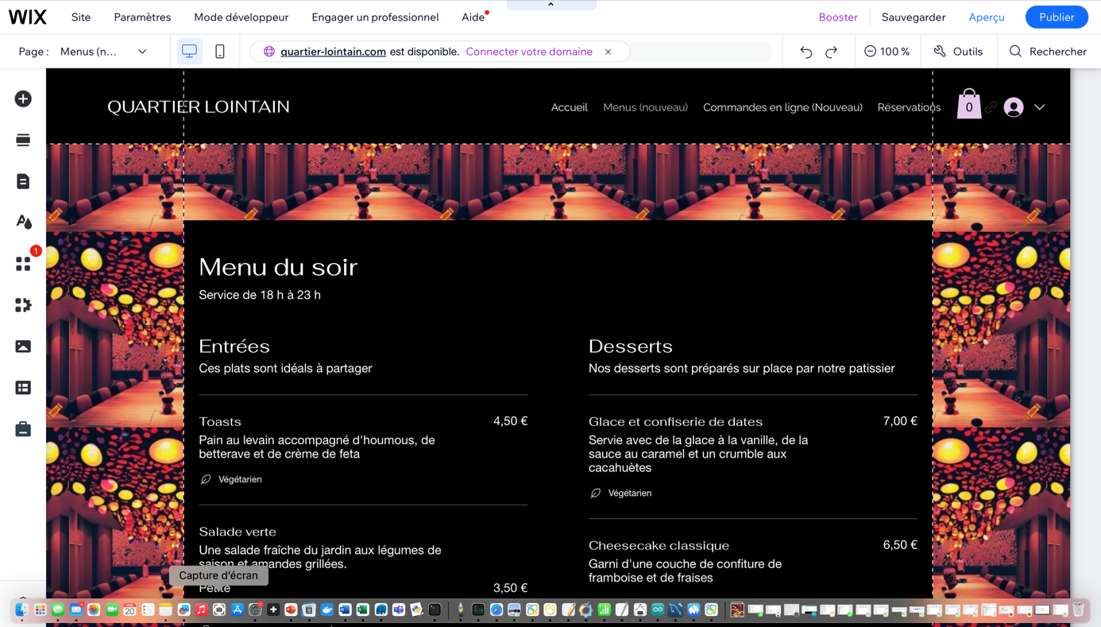

*Page « Commandes en ligne » :*

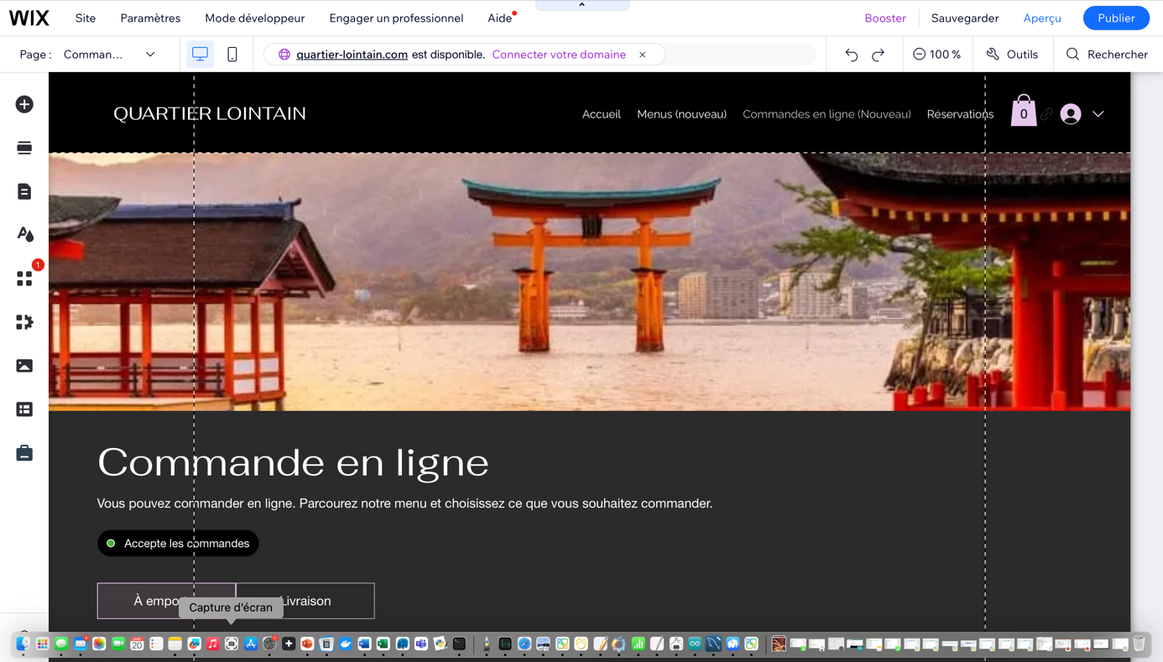

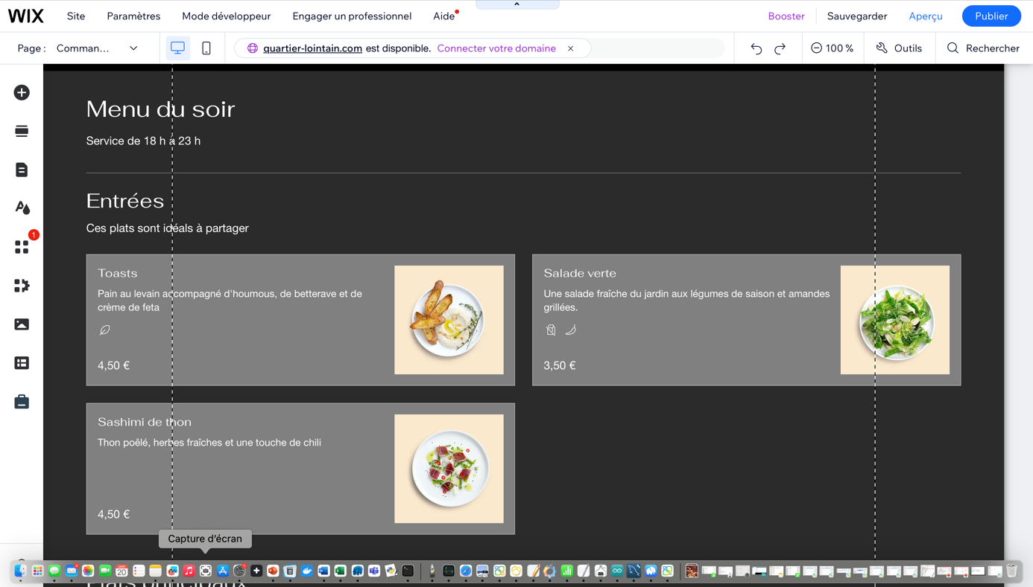

*Page « Réservation » :*

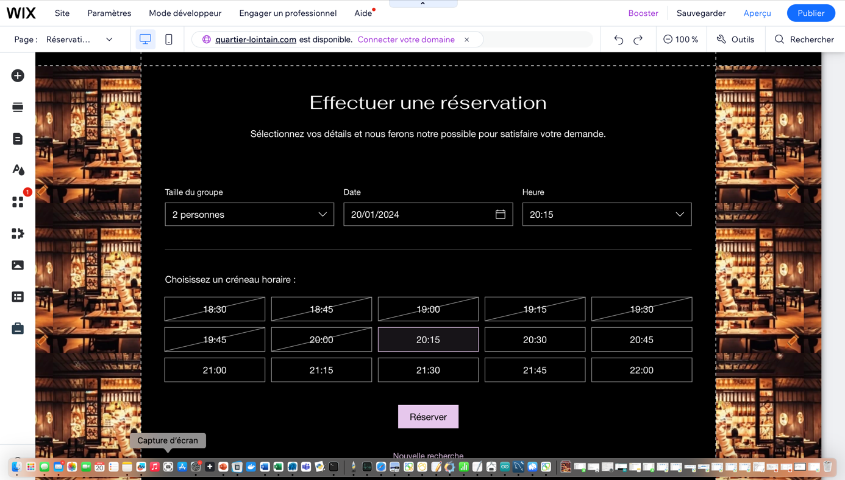

De là a été effectué quelques modifications au niveau du design et des rubriques ont été ajouté afin de répondre complètement aux besoins des clients.

Le prototype final avec les modifications sera donc dans le livrable 5.

***Diagramme de navigation entre les pages :***

*1er scénario :* Emma est avec ses collègues de bureau et il est l’heure de la pause déjeuner. Il se trouve que leur entreprise se situe à côté du restaurant et qu’veulent découvrir une nouvelle culture lors de leur déjeuner. Cependant, ils préfèreraient manger ailleurs que dans la salle proposée par le restaurant. Une fois leur repas livré et terminé, Emma et ses collègues ont aimé et souhaiteraient laisser un commentaire. Emma et ses collègues vont donc aller sur le site et faire le chemin suivant :

« Accueil » 🡪 Cliquer sur « Commande en ligne » 🡪 Cliquer sur « Livraison » 🡪 Choisir son menu 🡪 Remplir le formulaire de création de compte (car c’est la première fois qu’ils vont sur le site du restaurant) 🡪 Facturation

*Pour laisser un commentaire :*

« Accueil » 🡪 Descendre jusqu’à arriver sur la page « Nous contacter/Laisser un avis » 🡪 Remplir le formulaire 🡪 Cliquer sur « Envoyer »

*2ème scénario :* Martin et ses amis sont fans de culture japonaise et cherchent une soirée -prochainement pour se retrouver en totale immersion dans ce milieu. Ils habitent à Paris et ont entendu parler de l’installation de ce nouveau restaurant japonais. Ils regardent donc quand se tiendra le prochain évènement organisé par le restaurant. Martin et ses amis vont donc aller sur le site et faire le chemin suivant :

« Accueil » 🡪 Cliquer sur « Évènements » 🡪 Regarder quand si tiendra le prochain évènements 🡪 Cliquer sur « Réservations » 🡪 Remplir le formulaire 🡪 Cliquer sur « Réserver » 🡪 Remplir le formulaire de création de compte 🡪 Facturation

*3ème scénario :*

Noah est fan de culture japonaise et est un habitué du restaurant. Il voudrait faire découvrir de cet environnement à sa famille. Il leur montre donc le site du restaurant pour qu’ils puissent s’imprégner de la culture japonaise grâce au blog proposé par le site. La famille de Noah est emballée et souhaite réserver une table lors d’un soir où se tient un évènement. Noah et sa famille vont donc faire le chemin suivant sur le site :

« Accueil » 🡪 Cliquer sur « Blog » 🡪 Cliquer sur l’actualité qui intéresse 🡪 Cliquer sur « Évènements » 🡪 Regarder quand se tiendra l’évènement souhaité 🡪 Cliquer sur « Réservations » 🡪 Remplir le formulaire 🡪 Cliquer sur « Réserver » 🡪 Facturation